زراعة القمح

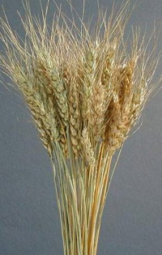
1- موعد الزراعة:
يزرع القمح في شهري(نوفمبر)
- النصف الأول في الوجه القبلي
- النصف الثاني في الوجه البحري
2- كمية البذور:
تختلف كمية التقاوي باختلاف طريقة الزراعة:-
ا- 4 كيلات في الطريقة بالتسطير.
ب- 5كيلات في طريقة العفير.
ج- 6 كيلات في الطريقة الحرتي.
3-طريقة الزراعة:
ا- الطريقة العفير:-
- وفيهاتحرث الأرض مرتين متعامدتين بالمحراث الحفار مع تكسير القلاقيل بالتزحيف عقب كل حرثة لضمان تنعيم مهد البذرة.
- ثم تبذر التقاوي بانتظام وتزحف .
- ثم تقسم إلى أحواض على حسب درجة استواء الأرض.
- ثم تروى رية خفيفة .
ب- طريقة الزراعة بالتسطير:-
- تحرث الأرض مرتين متعامدتين بالمحراث الحفار مع تكسير القلاقيل بالتزحيف عقب كل حرثة لضمان تنعيم واستواء مهد البذرة.
- ثم تعاير السطارة بمعدل 4كلية للفدان لجميع الاصناف مع ضبط أبعاد السطور من 12- 14سم والعمق من 3-5سم من سطح التربة.
- ثم تقسم إلى أحواض على حسب درجة استواء الأرض.
- ثم تروى رية خفيفة .

ج- طريقة الزراعة الحرتي:-
- وفيها تروى الأرض ثم تترك الأرض حتى تستحرث.
- ثم تبدر التقوى أمام أو بعد الحرث.
- ثم تزحف وتقسم إلى أحواض.
4-التسميد :-
ا- الأسمدة البلدية والعضوية:-
- يضاف حوالي 20م مكعب من السماد البلدي أو السماد العضوي للفدان قبل الحرث والزراعة.
ب- الأسمدة الكيماوي:-
- يضاف سماد سوبر فوسفات بمعدل 100كم للفدان ذلك نثرا أثناء تجهيز الأرض للزراعة .
اما فى الاراضى الجديدة والصحراوية يضاف من 150-200 كم
- السماد الازوتية فان المعدل الموصى بة 75كم نترات نشادر للفدان مقسمه الى ثلاث دفعات حيث تضاف قبل طرد السنابل.
اما فى الاراضى الجديدة والصحراوية يضاف من 100-110 كم نترات نشادر على دفعات تتراوح بين 5-7 دفعات .
- يضاف 50كم سلفات البوتاسيوم مع 100كم سوبر فوسفات إثناء تجهيز الأرض للزراعة.
5- الري:-
- فى الاراضى القديمة يحتاج من 4-6 ريات فى الوجة البحرى وقد تزيد الى 7ريات فى الوجة القبلى.
- اما فى حالة الاراضى الجديدة يستخدم الرى بالرش ويجب عدم التغريق لان احتياجات القمح المائية قليلة ،و لكن على فترات متقاربة .

6- أهم الآفات التي تصيب القمح:
ا-الأمراض:
يصاب القمح بالعديد من الأمراض وجميع الأصناف التي تزرع بالعالم مقاومة نسبيا لمعظمها ويمكن التغلب على الباقي بمعاملة الحبوب بالمطهرات الفطرية وفي هذا المجال يمكن ذكر ما يأتي من الأمراض:
1)موت البادرات (قبل الانبات وبعده):عند توفر الظروف الملائمة للإصابة تهاجم الفطريات البذور النابتة وهي لا تزال تحت سطح التربة فتسبب تعفنها أو بعد ظهور البادرات فوق سطح التربة في منطقة السويقة الجنينية السفلى فتضمر وتذبل ولا تقوى على حمل البادرة التي تسقط فوق سطح التربة فتموت.
المكافحة:إن الاضرارالناتجة لا تقتصر على موت البادرات ولكنها تنعكس على المحصول وللوقاية من المرض:
- تجنب الزراعة العميقة والكثيفة مع الاعتدال بالري.
- معاملة البذور قبل الزراعة بأحد المبيدات الفطرية الوقائية.
2)أمراض الصدأ:
وتشمل مرض صدأ الأوراق (الصدأ الأصفر) وصدأ الساق (الصدأ الأسود) والصدأ المخطط والأعراض العامة لهذه الأمراض ظهور بثرات مائلة للاحمرار دائرية أو مستطيلة على الأوراق والسيقان والسنابل والقنابع الزهرية ويتحول لونها في نهاية الموسم إلى الأسود.
المكافحة:
- زراعة أصناف مقاومة.
- معاملة البذور بأخذ المبيدات الفطرية المناسبة.
- التخلص من العائل الثاني إن وجد.
- التبكير بالزراعة والاعتدال بالري والتسميد الآزوتي بالحدود الموصي بها.
- الرش بالمبيدات الكيماوية المناسبة إذا لزم الأمر.

3) التفحم المغطى:
من أعراضه تحول محتويات الحبوب في السنابل إلى مسحوق اسود يمكن رؤيته بعد سحقها باليد ولكن الحبة تبقى محافظة على مظهرها الخارجي ، وتتميز السنابل بانفراج حباتها عن بعض.
المكافحة:
- زراعة بذور سليمة.
- معاملة البذور قبل الزراعة ببعض المطهرات الفطرية الجهازية المناسبة.
4) التفحم السائب:
من أعراضه تحول حبوب السنابل المصابة إلى مسحوق محاط بغشاء رقيق بالبداية ثم يتمزق الغشاء ويتطاير منه المسحوق ولا يبقى من السنبلة في النهاية إلا محورها. وللوقاية تزرع أصناف مقاومة ومعاملة البذور بأحد المبيدات الفطرية الجهازية المناسبة قبل الزراعة.
5) التفحم اللوائي:
من أعراضه ظهور بثرات رمادية اللون على الأوراق وتمد بشكل خطوط طولية متوازية على نصل الورقة وأغمادها.
وللوقاية يجب اتباع دورات زراعية ومعاملة البذور ببعض المبيدات الفطرية الوقائية.
6)البياض الدقيقي:
يتميز بظهور بقع صغيرة دقيقة المظهر (طحينية) على الأوراق ثم تتسع هذه البقع وتغطي معظم سطح الورقة فتصفر وتذبل والمكافحة تكون بالمبيدات الكيماوية المناسبة إذا لزم الأمر.
7)التبقع السبتوري في القمح:
أعراض المرض تتميز بظهور بقع على الأوراق وأغمادها لونها بني فاتح مع وجود أجسام صغيرة سوداء اللون بشكل بقع صغيرة محاطة بمناطق مصفرة.
المكافحة:
- اتباع دورات زراعية أن أمكن.
- معاملة التقاوي بأحد المطهرات الكيماوية المناسبة.
8)مرض ثآليل القمح:
وتسببه الديدان الثعبانية (النيماتودا Anguina tritici) أول ظهور أعراض الإصابة تحدث عندما يكون النبات عل ارتفاع(15-20سم) من سطح التربة وتتميز النباتات المصابة بتقزمها وتجعد أوراقها والتفافها والسنابل تكون قصيرة ومنفرجة مقارنة بالسنابل السليمة وعند فرك السنابل تظهر العقد (الثآليل) في مكان البذور المصابة ويكون لونها رمادي أو اسود واصغر حجما من البذور السليمة.
المكافحة:
- زراعة بذور سليمة.
- فصل الثآليل عن الحبوب السليمة عن طريق التعويم في محلول ملحي أو بغربلتها بغرابيل خاصة.
- اتباع دورة زراعية مناسبة.
ب- الحشرات:
1)من القمح:
الحشرة لونها اخضر فاتح وتصيب القمح والشعير وأحيانا الذرة إذ تلاحظ الإصابة بسهولة على الأنصال والأوراق بوجود مادة عسلية وكذلك ظهور تجعد في الأوراق مع وجود الحشرة أسفلها.
المكافحة:
بإزالة الحشائش العائلة واستخدام بعض المبيدات الكيماوية مثل هوستا كويك والاكتاليك والفوليمات كرينتون وبريمور.
2) الديدان القارضة:
الحشرة الكاملة فراشة لونها بني غامق أما اليرقات فلونها اخضر زيتوني وتصيب القمح والشعير والذرة والبرسيم الحجازي والبقوليات الأخرى وتظهر الحشرة في الخريف والشتاء وتعمل على موت البادرات ويشاهد آكل الحشرة في المنطقة بين الجذر والساق وتختفي اليرقات نهارا داخل التربة وتخرج لتتغذى ليلا.
المكافحة:
جمع اليرقات وغمر الحقل بالماء وكذلك استخدام الطعوم السامة ورش المبيدات البايثرويد وديازيتون ودايموثويت ودورسبان.
3)حفار الساق:
الحشرة الكاملة فراشة لون الجناحين بني غامق او فاتح مصفر ولون البطن ابيض وتضع الحشرة بيضها في شكل كتل واليرقة طولها(4سم).
المكافحة:
اقتلاع النباتات المصابة وإعدامها واستخدام بعض المبيدات الكيماوية الجهازية مثل دايمثويت وملاثيون وديازينون.
4)بقة السونة:
بقة بنية اللون تحدث أضرارا بامتصاصها للعصارة النباتية من الأوراق والسيقان والحبوب في القمح والشعير والحبوب المصابة تكون فارغة.وهذه الحشرة يجب مكافحتها باستخدام المبيدات الكيماوية مثل الدبتركس والليباسيد ديازيتون وزراعة أصناف مبكرة النضج.
5)دبور الحنطة المنشاري:
الحشرة الكاملة أسطوانية الشكل تحفر يرقاتها في الساق وتتلف الأنسجة الداخلية ولا يتكون الحب في السنبلة وتظهر السنابل بيضاء ولا يبقى من الساق الا نسيج رقيق من الجدار الخارجي فينكسر الساق خصوصا عند هبوب الرياح وتتم المكافحة بالمبيدات الكيماوية المناسبة اذا لزم الأمر.
6)التربس:
حشرة التربس تصيب سنابل القمح وأوراقه بشدة في شهر مارس حيث يوجد منها أعداد كبيرة وتعمل الحشرة على امتصاص العصارة النباتية مما يؤدي إلى ضعف النباتات وتتم المكافحة باستخدام المبيدات الكيماوية مثل الفوليمات والليباسيد والمبيدات البيروثرويدية.
7)الجراد الصحراوي:
يفتك بجميع أجزاء النبات خاصة الأوراق الخضراء فتبدو النباتات عارية من أوراقها وتجري المكافحة باستخدام الطعوم السامة والرش بالمبيدات في حالة الحشرة الكاملة مثل ملاثيون وسماثيون.
**نصائح هامه للزراع القمح فى الاراضى الجديدة
الاهتمام بزراعة أصناف تعطى إنتاج وفير فى الأراضى الملحية ومقاومة لمرض الصدأ .
 فالصنف جيزة 168 عالى الإنتاجية ويقاوم مرض الصدأ خاصة الصدأ الأصفر ويجود فى مناطق النوبارية والبستان
 والصنف جيزة 7 عالى الإنتاجية ، ويراعى عدم التأخير فى حصاده حتى لا يتعرض للفرط
الصنف جيزة 9 مقاوم لأصداء القمح بأنواعها
 ويتميز الصنف سخا 93 بجودته فى الأراضى الملحية بالنوبارية .وحبوبه ناصعة البياض ومقاوم لمرض الصدأ الأصفر .
ويجب الإلتزام بميعاد الزراعة فى الفترة من منتصف حتى نهاية شهر نوفمبر فى مناطق الوجه البحرى حتى لا تفقد ربع محصولك نتيجة تعرض النبات لريح الخماسين الساخنة وانخفاض وزن الحبة والإصابة بمرض الصدأ .
العناية بالتسميد
 إضافة السماد البلدى القديم بحوالى 200 غبيط للفدان يقلل من استخدام السماد الكيماوى
 ينصح بنثر كل سماد على حدة ، وإضافة السماد قبل الرى مباشرة حتى لا يفقد السماد قيمته
 يضاف سماد السوبر فوسفات بمعدل120 كيلو جرام (33.5%) (2.5شيكارة/ ف) قبل آخر حرثة .
 يضاف سماد اليوريا أوالنترات على 3 دفعات بما يعادل 163 كجم(3 شيكارة تقريبا)( يوريا ، 46 % أزوت )
أو( 3 ) شيكارة نترات 33 % أزوت
 يضاف السماد على 3 دفعات
 تضاف الدفعة الأولى وتمثل1/5الكمية عند الزراعة وقبل رية الزراعة
 والدفعة الثانية وتمثل2/5الكمية تضاف فى رية المحاياة، وباقى الكمية تضاف عند الرية الثالثة عند مرحلة حمل السنابل

لتجنب إصابة القمح بمرض التفحم السائب والذى تظهر أعراضه عند تكوين السنابل وخروجها من أغمادها تظهر مبكرة قليلاً سنابل النباتات المصابة فى الظهور وتتحول إلى كتلة من مسحوق لونه بنى داكن

فعليك استخدام المطهرات الفطرية والحرص على إنتقاء تقاوى سليمة ولكى تتجنب إصابة القمح بصدأ الساق والذى تظهر أعراضه أواخر إبريل ومايو على شكل بثرات سوداء اللون توجد غالباً على السوق والأغماد

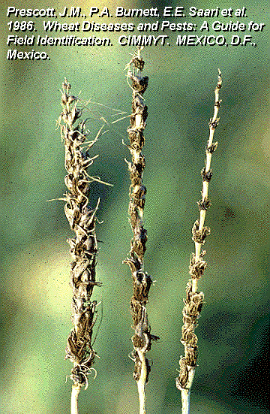
وتظهر الإصابة بالصدأ الأصفر أو المخطط فى شهر فبراير على شكل بثرات لونها اصفر على السطح العلوى للأوراق فى سطور طولية ثم تظهر فى نهاية الموسم بثرات سواداء علىالسطح السفلى للأنصال

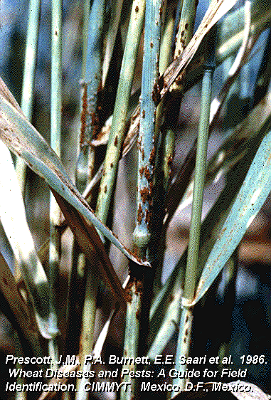

كما يظهر الصدأ البرتقالى ( صدأ الأوراق ) على شكل بثرات على السطحين العلوى والسفلى للأوراق ولها لون برتقالى تصبح بنياً بتقدم عمر النبات وغير مرتبة فى سطور

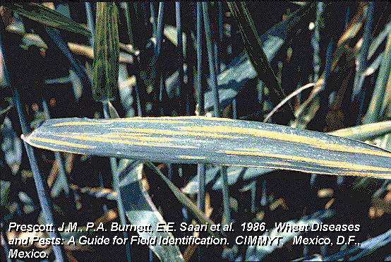

ويراعى لمقاومة الأصداء اتباع ما يلى
الاهتمام بزراعة أصناف مقاومة للصدأ
- مراعاة التبكير فى ميعاد الزراعة .
- الاعتدال فى التسميد والرى لتقليل الرطوبة وعدم غزارة النمو الخضرى .
- استخدام المقاومة الكيماوية بأحد المبيدات الآتية :
- اندار مستحلب 100 سم3 لكل 100 لتر ماء
- بايلتون 25% 200جم لكل 100 لتر ماء .
- اندار محبب 18 كجم للفدان خلطا مع
سماد النترات الذى يضاف تحت السدة الشتوية .
ويراعى أن يتم الرش فى أواخر شهر فبراير وأوائل مارس عند طرد السنابل

مكافحة الآفات الحشرية بالمخزن
التى تسبب تلف الحبوب
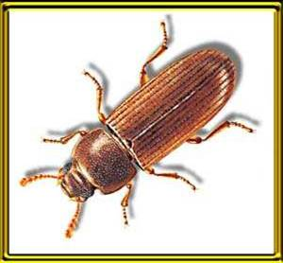
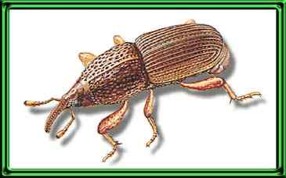
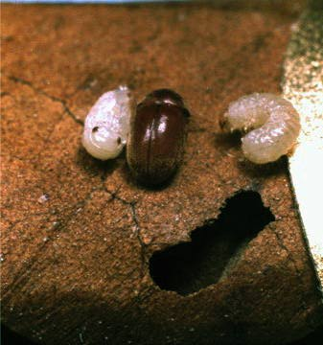

تظهر الإصابة الحشرية من شهر مارس وتزداد فى أشهر الصيف

كيفية تجهيز المخزن قبل التخزين
- يراعى تطهير المخزن لتخزين الحبوب باستخدام مياه بالفنيك وترش الحوائط والأرضية ويترك فترة ليجف
- يلى ذلك التطهير قبل التخزين بالمياه مضاف لها مبيد الملاثيون 57 % بمعدل 10 مم لكل لتر ويترك ليجف
- ثم رشة بالمياه بالفورمالين بمعدل 10 مم لكل لتر وتركه فترة ليجف لا تقيل عن أسبوع
- إعداد المخزن بقواعد خشبية ترتفع عن الأرض لوضع أجولة الحبوب وعدم التصاقها بحوائط المخزن
ما يراعى عند التخزين:
1-اذا كان الهدف من تخزين الحبوب التغذيه فيفضل تعريضها للحراره اى وضعها
بالفرن للتخلص من الرطوبه الموجوده بها وبالتالى حفظها من الاصابه الحشريه والفطريه يلى ذلك تخزينها.
2-اذا كان الهدف من تخزين الحبوب استخدامها للزراعه للموسم الجديد فلاينصح
بتعريضها للحراره حتى لاتقل نسبه الانبات وممكن كمرها فى مكان جاف.
3- يراعى تبخير المخزن كل ثلاثه اسابيع باقراص الفوسفين (2 قرص/ طن حبوب او2قرص/5 م2مساحه) ويراعى التبخير فى جو مغلق تماما لنجاح العمليه.
4- الفحص الدورى للحبوب بالمخزن.
5- يراعى التخزين فى أجوله مصنعه من قماش الدمور الثقيل.
6- يمكن استخدام اى من الزيوت الطبيعية بخلطها بالحبوب قبل تعبئتها بالحبوب مثل *زيت الكافور بمعدل 3مم/كيلو حبوب يعطى حمايه للحبوب لمده ثلاثه اشهر.
*زيت الثوم بمعدل 5مم/كيلو حبوب يعطى حمايه للحبوب لمده ثلاثه اشهر.
*زيت الكركم بمعدل 5مم/كيلو حبوب يعطى حمايه للحبوب لمده ثلاثه اشهر.
*زيت الخروع بمعدل 3مم/كيلو حبوب يعطى حمايه للحبوب لمده ثلاثه اشهر.
*زيت الحنضل بمعدل 3مم/كيلو حبوب يعطى حمايه للحبوب لمده ثلاثه اشهر.
ويمكن تكرار المعامله بعد هذه المده.
7- استخدام المصائد الورقيه الصفراء

أتمنى من الله أن ينفع هذا الكتاب جميع الناس والمسليمن
وأطلب من القراء الدعاء لوالدي ولى بالرحمة والمغفرة
ولا تنسى الدعاء لجميع المسليمن بالرحمة والمغفرة
أمين........أمين........أمين......أمين......أمين

ولا تنسى ذكر الله

سبحان الله وبحمده سبحان الله العظيم

استغفرا الله العظيم

لأحول ولا قوه ألا بالله

